SUNPOR Predictive AI – Abschlussbericht Phase 1
Projekt: SUNPOR Predictive AI
Phase: Phase 1 – Infrastruktur- und Datenerfassungs-Setup
Status: Abgeschlossen

Zielsetzung
Ziel der ersten Projektphase war es, die technische Grundlage für eine zuverlässige Datenerfassung aus der SUNPOR-Produktionsumgebung zu schaffen und die Infrastruktur für die nachfolgenden Entwicklungsphasen vorzubereiten.

Durchgeführte Arbeiten

1. Aufbau einer sicheren Server-Infrastruktur
Innerhalb der SUNPOR-Netzwerkumgebung wurden zwei dedizierte Server eingerichtet und konfiguriert:
- edge-s01 – Produktionsserver
- edge-s02 – Entwicklungsserver
Beide Systeme wurden mit sicherem Fernzugriff, Netzwerkverbindungen sowie den erforderlichen Systemkomponenten ausgestattet und für den zukünftigen Betrieb und die Weiterentwicklung vorbereitet.

2. Integration der MQTT-Kommunikation
Die MQTT-Kommunikationsschicht wurde erfolgreich auf dem Produktionsserver (edge-s01) installiert und konfiguriert.
Die Produktionslinie E10 wurde erfolgreich mit dem MQTT-Broker verbunden, sodass Produktionsdaten nun in Echtzeit an die SUNPOR AI-Plattform übertragen werden können.
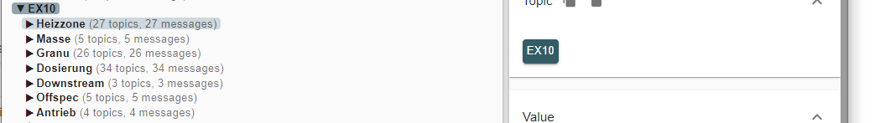

3. Validierung der Datenerfassung und Speicherung
Der vollständige Datenfluss wurde erfolgreich getestet und verifiziert:
- Produktionssignale werden von der Linie E10 übertragen.
- Die Daten werden korrekt vom MQTT-Broker empfangen.
- Eingehende Nachrichten werden verarbeitet und den entsprechenden Signalen zugeordnet.
- Die Produktionsdaten werden erfolgreich in der Datenbank gespeichert.
Die bisherigen Tests bestätigen, dass die Produktionsdaten nun kontinuierlich aus dem Produktionssystem in die SUNPOR AI-Plattform übertragen und gespeichert werden.

Daten in dieser Struktur abrufen,
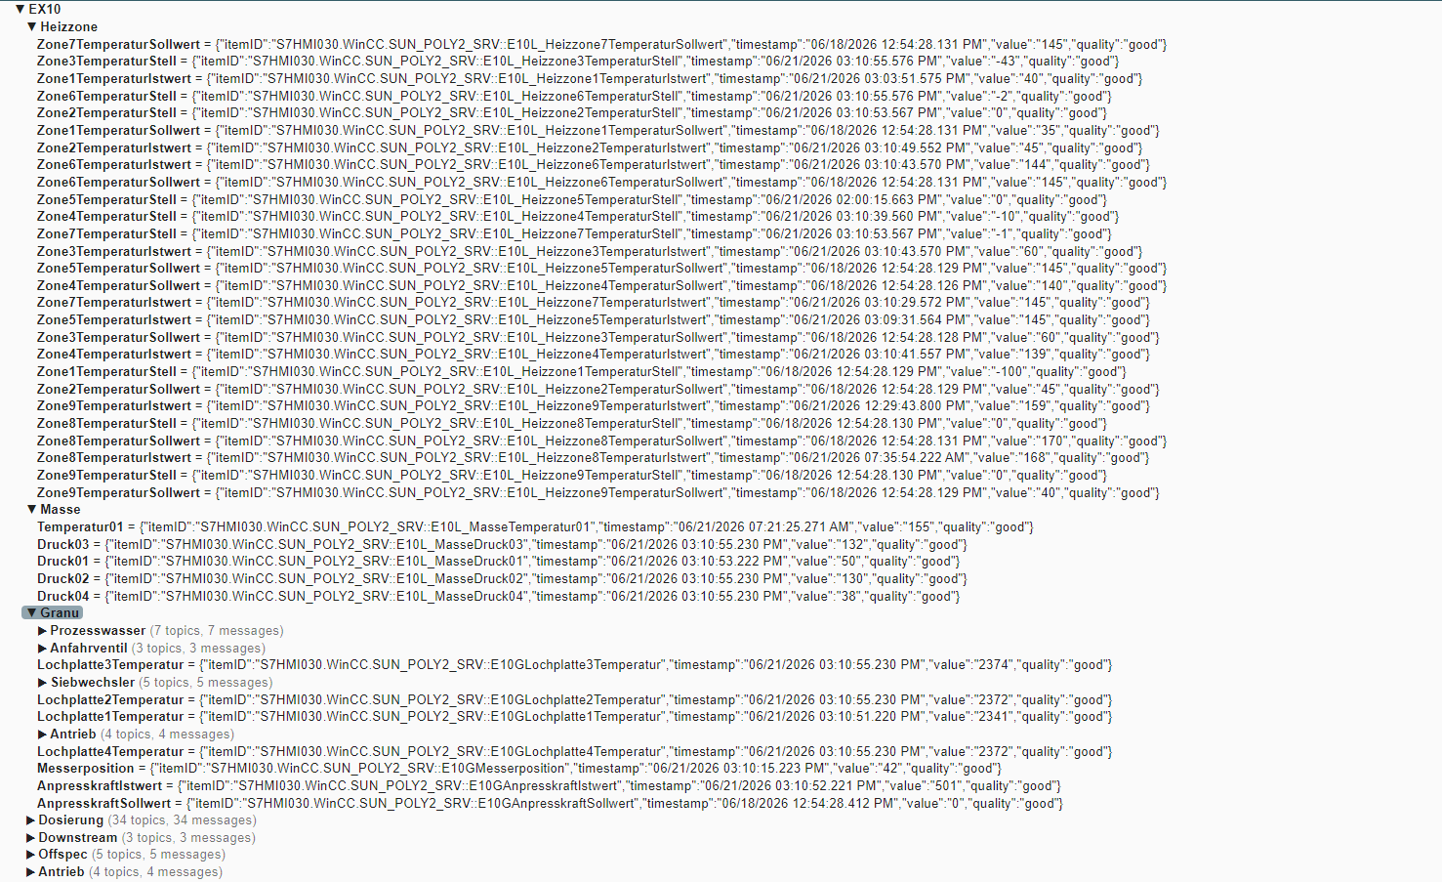

Nach der Gruppierung und Zuordnung werden die Daten in der Datenbank gespeichert.
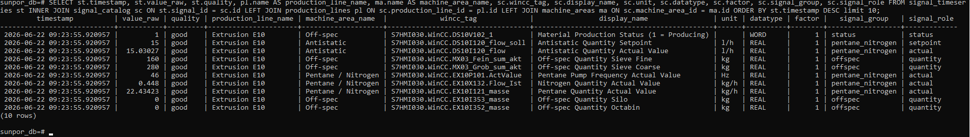

Ergebnis
Phase 1 wurde erfolgreich abgeschlossen.
Die notwendige Infrastruktur, die Kommunikationsschicht sowie die Datenerfassungspipeline sind nun vollständig betriebsbereit. Produktionsdaten der Linie E10 werden erfolgreich erfasst und gespeichert und bilden damit die Grundlage für die nächsten Projektphasen, einschließlich Datenmodellierung, Prozessanalyse, Bedienereingaben und der Entwicklung zukünftiger KI- und Vorhersagemodelle.

Nächste Schritte
Im Rahmen der nächsten Projektphase werden die folgenden Arbeiten durchgeführt:
- Einrichtung des VPN-Zugangs zur SUNPOR-Umgebung, um einen sicheren und kontrollierten Fernzugriff auf die Systeme zu ermöglichen.
- Strukturierung, Validierung und Aufbereitung der erfassten Produktionsdaten als Grundlage für spätere Analysen und KI-Modelle.
- Erweiterung der Datenpipeline sowie erste Visualisierung der Produktionsdaten innerhalb der Plattform.
- Implementierung der Bedieneroberflächen (Operator Forms) zur Erfassung von Produktionsereignissen, Qualitätsinformationen und manuellen Eingaben.
- Vorbereitung der Systemzugänge für Produktionsleitung und relevante Teammitglieder zur zukünftigen Nutzung und Bewertung der Plattform.
Diese Arbeiten bilden die Grundlage für die weiteren Entwicklungsphasen des SUNPOR Predictive AI Systems.

Erstellt von:
Sclera KI Cyber Solutions
SUNPOR Predictive AI Projektteam

